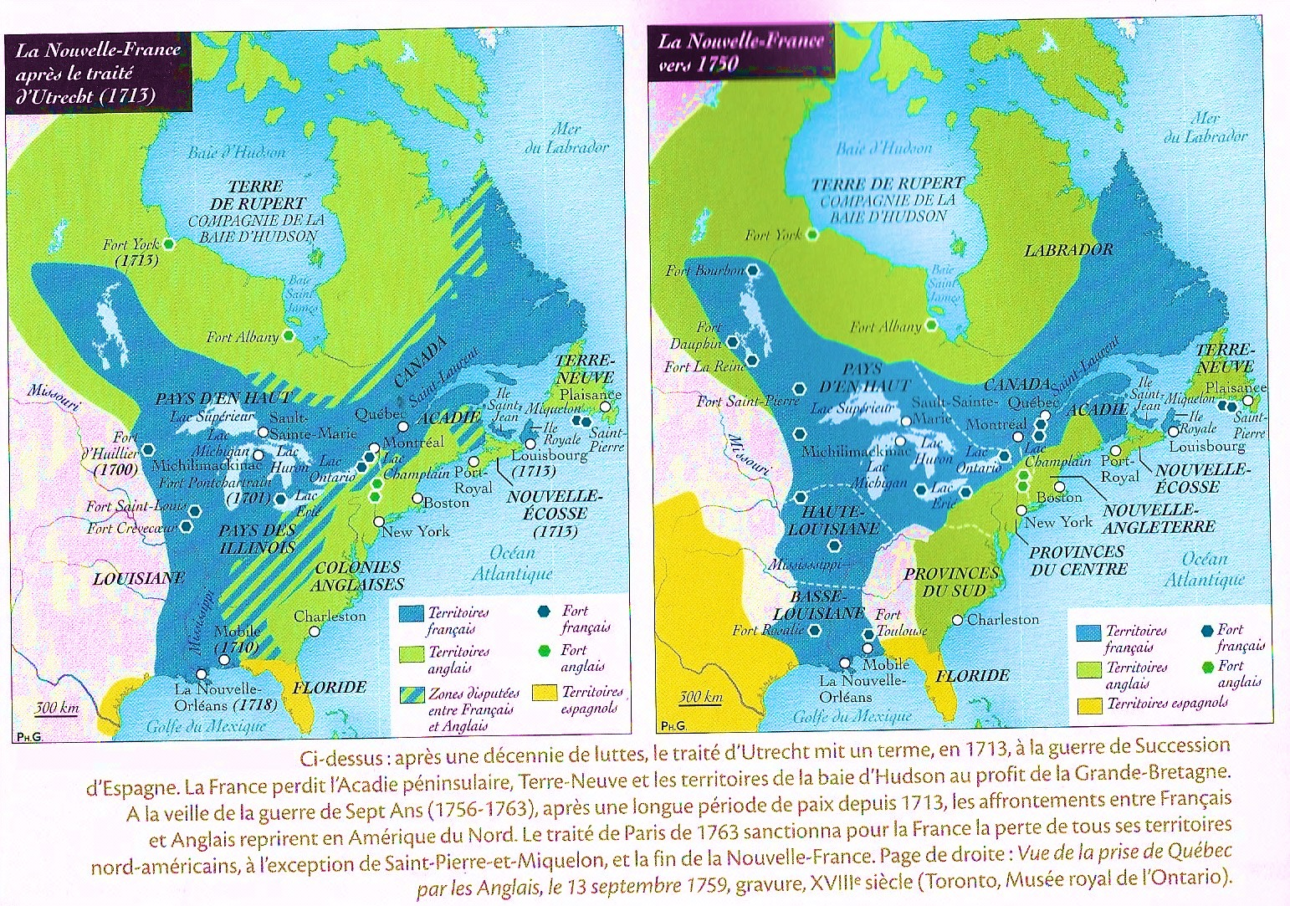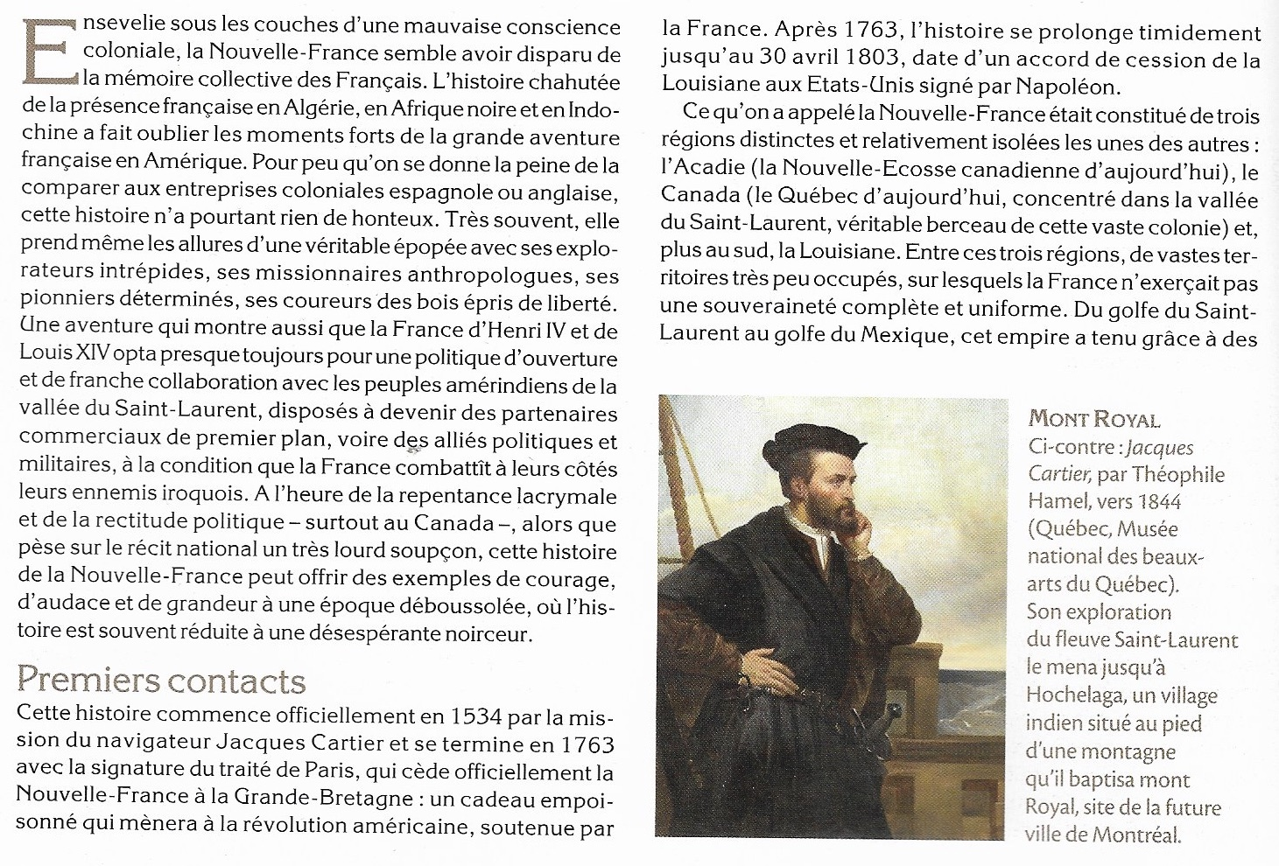

Questions : 1/ De combien de régions était constituée la Nouvelle-France et comment s’appelaient-elles ?

2/ Pourquoi les Français se sont-ils désintéressés de l’Amérique du Nord au XVIe ?

3/ Au XVIIIe, la France a perdu tous ses territoires nord-américains sauf un, lequel ?